МИНИСТЕРСТВО СЕЛЬСКОГО ХОЗЯЙСТВА РОССИЙСКОЙ ФЕДЕРАЦИИ ФГБУ «Россельхозцентр»
Филиал ФГБУ «Россельхозцентр» по Краснодарскому краю
СИГНАЛИЗАЦИОННОЕ СООБЩЕНИЕ РОССЕЛЬХОЗЦЕНТРА  № 19 от 05.05. 2022 г. | 
350051, Краснодарский край, г. Краснодар, ул. Рашпилевская,329
тел. (861) 224-72-31, e-mail: otdelzr23@yandex.ru

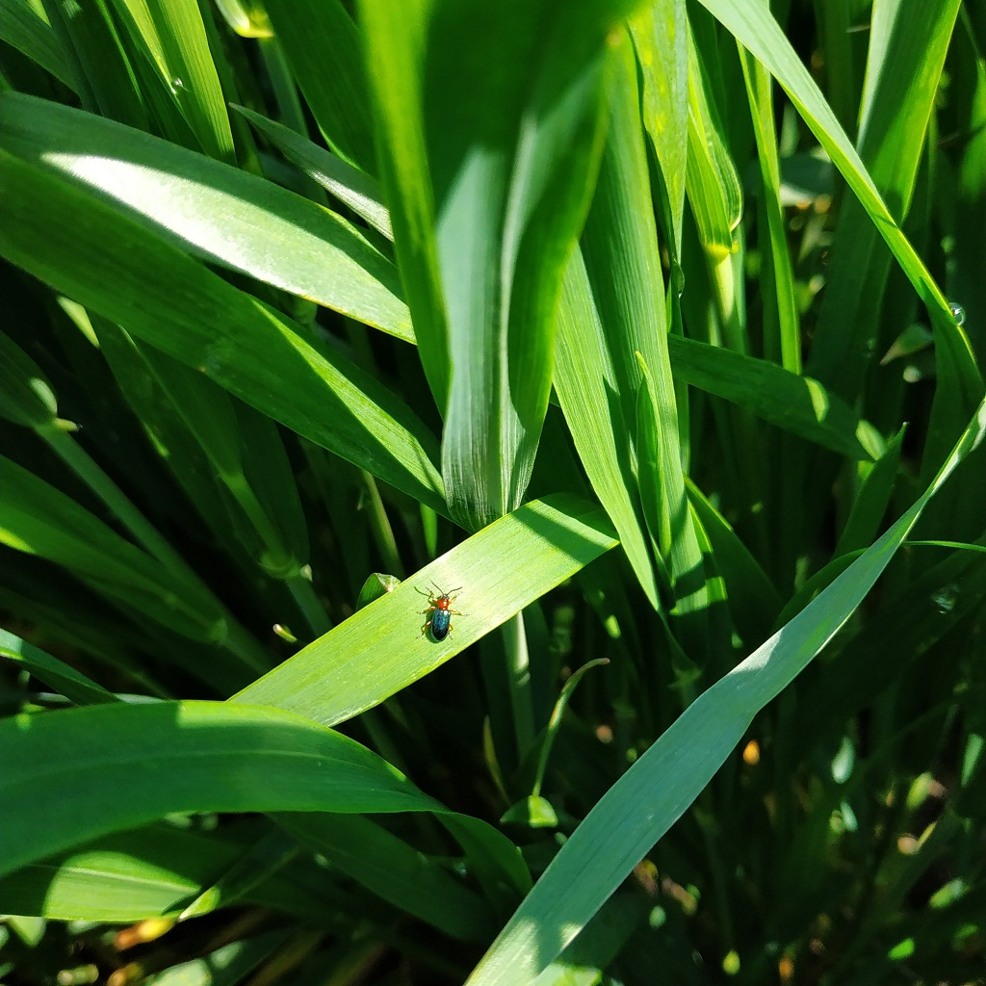
Пьявица красногрудая

На посевах зерновых культур отмечается спаривание жуков пьявицы красногрудой, откладка яиц, отрождение личинок. Вред причиняют жуки и личинки, но основной - личинки. Повреждают листья всех зерновых культур, включая овес. При переходе личинок в 3-4 возраст, вредоносность возрастает, поэтому борьбу необходимо проводить до массового появления личинок старших возрастов.
Необходим мониторинг, к защитным мероприятиям необходимо приступить при отрождении не менее 70% с численностью 0,5-0,7 лич./стебель или повреждении 20% листовой поверхности.
Важно! Строго соблюдать регламент применения, правила личной гигиены и техники безопасности.


www.rsc23.ru

